深圳实验学校高中部高三数学滚动训练十一（20121127）
班级 姓名
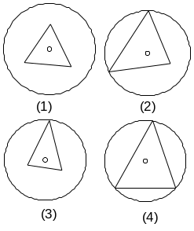
一.选择题（每小题只有一个正确的选项）
1.已知，棱长都相等的正三棱锥内接于一个球，某学生画出四个过球心的
平面截球与正三棱锥所得的图形，如下图所示，则（ ）
Ａ.以上四个图形都是正确的 Ｂ.只有（２）（４）是正确的
Ｃ.只有（４）是错误的 Ｄ.只有（１）（２）是正确的.
2.一个几何体的三视图如图所示，则这个几何体的体积等于 ( )
A．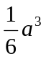 B．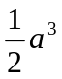 C．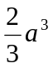 D．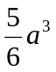

3.设，是两条不同的直线，是一个平面，则下列命题正确的是 ( )
A.若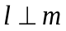，，则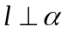 B.若，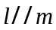， 则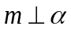
C.若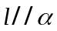，，则 D.若，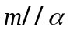，则
4.正三棱锥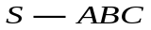的侧棱长和底面边长相等，如果、分别为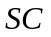，的中点，那么异面直线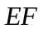与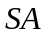所成角为 （ ）
A．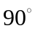 B．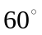 C．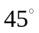 D．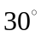
5.将正方形沿对角线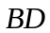折起，使平面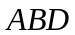⊥平面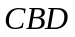，是的中点，则异面直线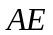、所成角的正切值为 （ ）www.ks5u
A． B．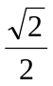 C． D．
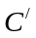
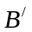
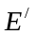
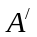
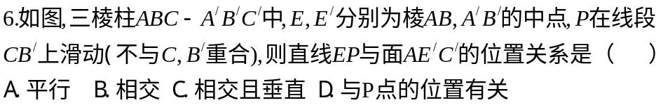

7.斜三棱柱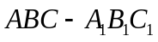中，侧面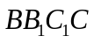的面积为，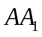到面的距离为，则该三棱柱的体积是（ ）
A．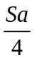 B.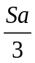 C.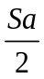 D.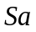

8.设四棱锥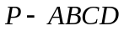的底面不是平行四边形,用平面去截这个四棱锥,使得截面四边形是平行四边形,则这样的平面 ( )
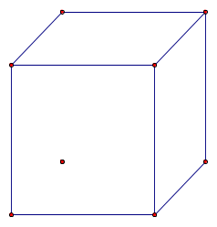
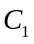
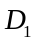
A.不存在 B.只有个 C.恰有个 D.有无穷多个
9．如图正方体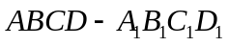的边长为，截面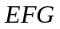为等边三角形，
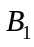到截面的距离等于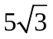，则等边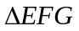的边长为 ( )
A.3 B.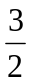 C.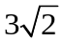 D.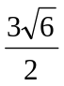
10.、、、为空间不共面四点，它们到平面的距离依次是
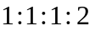，则满足条件的平面有（ ）个
A. B. C. D.
11.有四根长都为的直铁条，若再选两根长都为的直铁条，使这六根铁
条端点处相连能够焊接成一个三棱锥形的铁架，则的取值范围是( )
12.在正四棱柱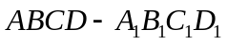中，顶点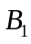到对角线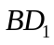和到平面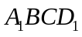的距离分别为和，则下列命题中正确的是 （ ）
A．若侧棱的长小于底面的边长，则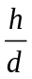的取值范围为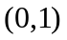
B．若侧棱的长小于底面的边长，则的取值范围为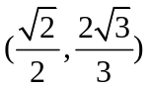
C．若侧棱的长大于底面的边长，则的取值范围为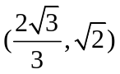
D．若侧棱的长大于底面的边长，则的取值范围为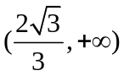
二、填空题
13.已知的三个项点在同一球面上，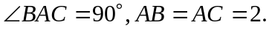若球心到平面的距离为，则该球的半径为 .
14.在正方体的一个面所在的平面内,任意画一条直线,则与它异面的正方体的棱的条数是 .
15.一个棱长为的正四面体纸盒内放一个正方体，并且能使正方体在纸盒内可以任意转动，则正方体棱长最大为 .
16.有一个四面体，一条棱长为，另一条棱长为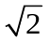，其余的
都是，则这个四面体的体积是 .
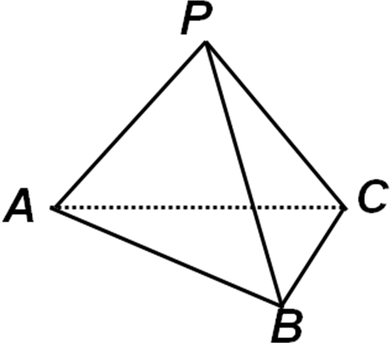
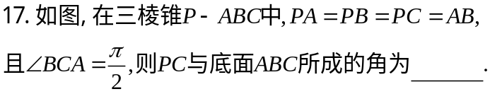
18.正方形的边长为，点、分别在边、上，且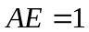，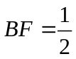，
将此正方形沿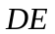、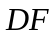折起，使点、重合于点，则三棱锥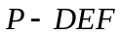的体积是
19.设三棱锥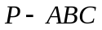的顶点在平面上的射影是，给出以下命题：
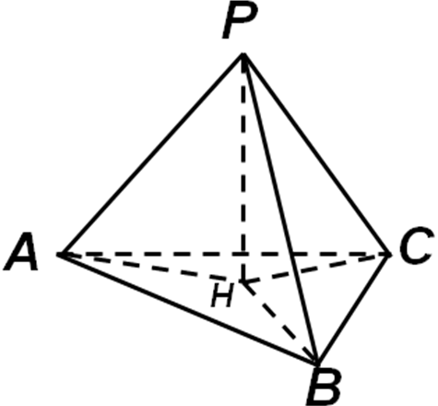
①若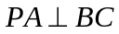 ，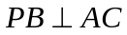 ，则是的垂心；
②若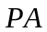, 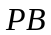, 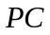两两互相垂直，则是的垂心；
③若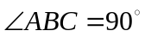，是的中点，则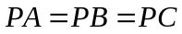；
④若 ，则是的外心.
其中正确命题的命题是 .
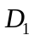
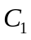


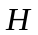
20．如图，在透明材料制成的长方体容器内灌注一些水，固定容器底面一边于桌面上，再将容器倾斜，根据倾斜度的不同，有下列命题：
①水的部分始终呈棱柱形；
②水面四边形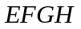的面积不会改变；
③棱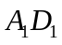始终与水面平行；
④当容器倾斜如图所示时，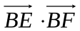 是定值.
其中所有正确命题的序号是 .

深圳实验学校高中部高三数学滚动训练十一（20121127）
班级 姓名 得分

答题卡：
题 号 | 1 | 2 | 3 | 4 | 5 | 6 | 7 | 8 | 9 | 10 | 11 | 12
答案

13、 14、 15、 16、

17、 18、 19、 20、

参考答案
题 号 | 1 | 2 | 3 | 4 | 5 | 6 | 7 | 8 | 9 | 10 | 11 | 12
答案 | C | D | B | C | A | A | C | D | C | D | A | C
13、  14、 4或6或7或8 15、 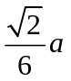 16、 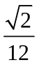
17、  18、 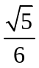 19、 ①②③④ 20、 ①③④.

参考答案
题 号 | 1 | 2 | 3 | 4 | 5 | 6 | 7 | 8 | 9 | 10 | 11 | 12
答案 | C | D | B | C | A | A | C | D | C | D | A | C
13、 14、 4或6或7或8 15、 16、
17、 18、 19、 ①②③④ 20、 ①③④.

